http://labolycee.org ÉPREUVES COMMUNES DE CONTRÔLE CONTINU
CLASSE : Première E3C : ☐ E3C1 ☒ E3C2 ☐ E3C3
VOIE : ☒ Générale ENSEIGNEMENT : Enseignement scientifique
DURÉE DE L’ÉPREUVE : 1h
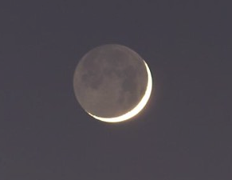
LA LUMIERE CENDREE DE LA LUNE
Périodiquement la Lune nous présente un aspect des plus surprenants. En plus d’une partie fortement lumineuse correspondante à la phase lunaire, il est possible d’apercevoir l’autre partie de la Lune. La lumière qui nous parvient de cette partie plus sombre est appelée « lumière cendrée de la Lune » (voir la photographie).

Document 1. Observations de Galilée
« Je veux noter aussi un fait que j’ai observé, non sans un certain émerveillement : presque au centre de la Lune se trouve une cavité plus grande que toute autre et parfaitement circulaire [...] : dans son obscurcissement et dans son illumination, elle présenterait le même aspect que celui de la Terre dans une région comparable à la Bohème, si cette région était de tous côtés entourés de hautes montagnes et disposée en cercle parfait. Dans la lune, en effet, la cavité est entourée de cimes si élevées que la région extrême, attenante à la partie ténébreuse, se voit illuminée par les rayons solaires, avant que la ligne de partage entre la lumière et l’ombre atteigne le diamètre de la figure elle-même [...] ».
Galilée, Sidereus Nuncius, trad. de E. Namer, Paris : Gauthier-Villars, p. 73 sq.
« Chacun peut se rendre compte avec la certitude des sens, que la Lune est dotée d’une surface non point lisse et polie, mais faite d’aspérités et de rugosités, et que tout comme la face de la Terre elle-même, elle est toute en gros renflements, gouffres profonds et courbures. »
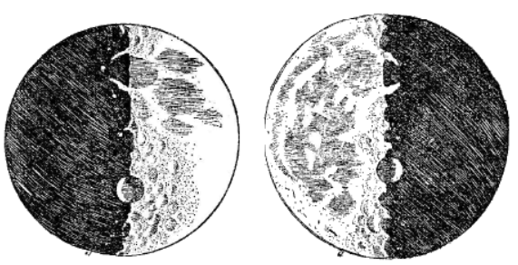
Galilée, Sidereus Nuncius , trad. de E. Namer, Paris : Gauthier-Villars, 1964, p. 116
Figure 1 : dessins de la Lune extraits du livre “Sidereus nuncius” de Galilée.
Situation 1 Situation 2
D’après : https://media4.obspm.fr

Document 2. Observations de Léonard de Vinci
Il y a 500 ans de cela, Léonard de Vinci résolut une très ancienne énigme astronomique : l'origine de la lumière cendrée, cette douce lueur qui baigne la partie non éclairée de la Lune.
Peu de gens le savent, mais une des plus grandes manifestations du génie de Léonard de Vinci n'a rien à voir avec la peinture ou l'ingénierie. Il s'agit en fait d'astronomie : il a compris l'origine de la lumière cendrée.
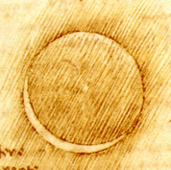
On peut observer la lumière cendrée chaque nuit où la Lune est en croissant au-dessus de l'horizon, au coucher du soleil. Entre les pointes du croissant, vous devinez comme une image fantomatique de la Lune. C'est la lumière cendrée, le reflet sur la partie non éclairée de la Lune de la lumière renvoyée par la Terre.
Pendant des milliers d'années, les hommes se sont émerveillés devant cette splendeur sans en comprendre la cause. Et il fallut attendre le 16e siècle pour que Léonard de Vinci la comprenne.
Aujourd'hui, la réponse nous paraît évidente. Quand le Soleil se couche sur la Lune, il se produit exactement la même chose que sur Terre : c'est la nuit. Mais pas une nuit noire... Même quand le Soleil est couché, il y a encore une source de lumière dans la nuit lunaire : la Terre bien sûr !
D’après https://www.cidehom.com/science_at_nasa.php?_a_id=224

Document 3. Calendrier du premier semestre 2021
Les disques noirs représentent les dates de nouvelle Lune et les disques blancs la pleine Lune. Ces dates ont été effacées pour le mois de juin.
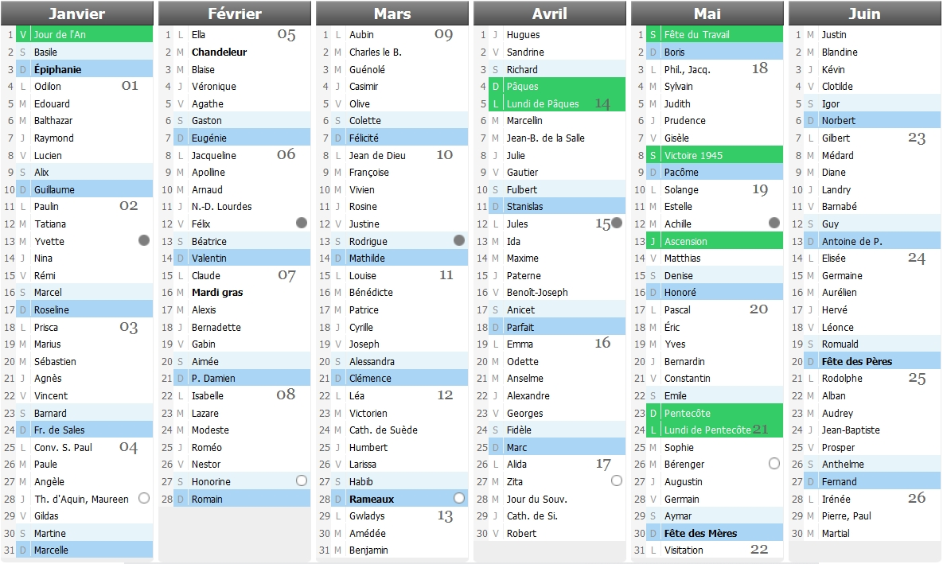
Source : https://www.lecalendrier.fr/

1- Les observations de Galilée (document 1)
1-a- Pour les deux situations (notées Situation 1 et Situation 2) dessinées par Galilée sur la figure 1, représenter sur un schéma les positions de la Terre, de la Lune et du Soleil.

1-b- Dessiner ce que Galilée aurait observé dans les deux situations de la figure 1 si la surface de la Lune était parfaitement lisse.

1-c- Galilée a pu aisément comparer les observations qu’il a réalisées à différents moments de l’année parce que la Lune présente toujours la même face à la Terre.

Voici plusieurs propositions pour expliquer ce phénomène :
(a) la Lune tourne sur elle-même avec la même période que celle de son mouvement de rotation autour du Soleil ;
(b) la Lune tourne sur elle-même avec la même période que celle de son mouvement de rotation autour de la Terre ;
(c) la Lune ne tourne pas sur elle-même tout en tournant autour de la Terre,
(d) la Lune reste fixe dans le ciel pour un observateur terrestre.
Recopier sur votre copie la bonne explication ; justifier votre réponse en vous appuyant sur un schéma clair.

2- Les observations de Léonard de Vinci
2-a- Schématiser, sans souci d’échelle, les positions relatives de la Lune, du Soleil et de la Terre dans la situation décrite par Léonard de Vinci dans le document 2.

2-b- À partir du document 2 et du schéma réalisé dans la question précédente, expliquer comment un individu, sur Terre, peut observer la lumière cendrée de la Lune.

2-c- Expliquer en quoi l’observation de la lumière cendrée montre que l'albedo de la Terre n’est pas nul.

3- Période favorable à l’observation de la lumière cendrée
3-a- À partir des données figurant sur le calendrier du document 3, calculer la durée moyenne, en jour, de l’intervalle de temps qui sépare deux pleines lunes successives.

3-b- En décrivant avec précision le raisonnement utilisé, déterminer une période de 10 jours a priori favorable à l’observation de la lumière cendrée pendant le mois de juin 2021.

